Website Analyse

# SEO Analyse & Optimierungsreport

## 1. Semantische Beziehungen in Vektor-Räumen

In Vektor-Räumen können Wörter wie 'König' und 'Königin' durch ähnliche Abstände dargestellt werden. Ein typisches Beispiel: König - Mann + Frau ≈ Königin.

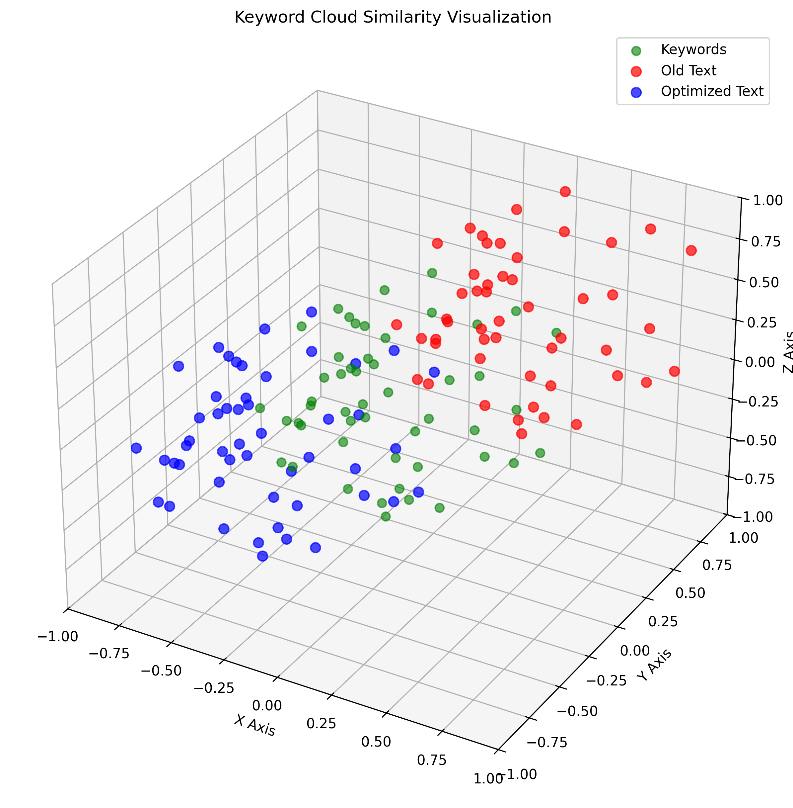

## 2. Keyword-Recherche mit Google Ads

Die Auswahl der Keywords basiert auf einer Heatmap aus Google Ads – sortiert nach Relevanz und Suchvolumen.

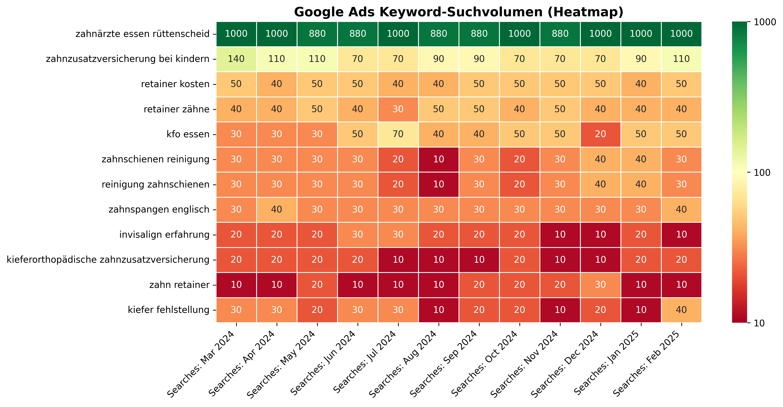

## 3. Cosine Similarity erklärt

Cosine Similarity misst den Winkel zwischen zwei Vektoren. Je näher der Winkel bei 0°, desto ähnlicher sind die Inhalte.

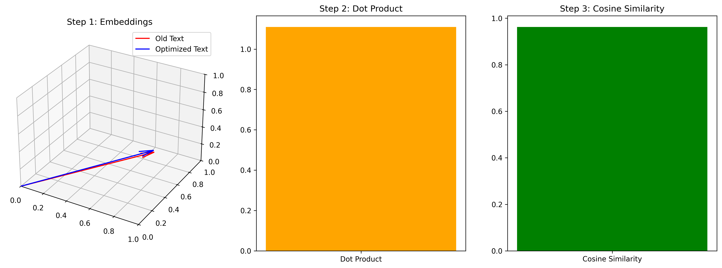

## 4. Keyword-Abdeckung & Analyse

Die finale Analyse zeigt die Häufigkeit & semantische Nähe der Keywords im SEO-Text.

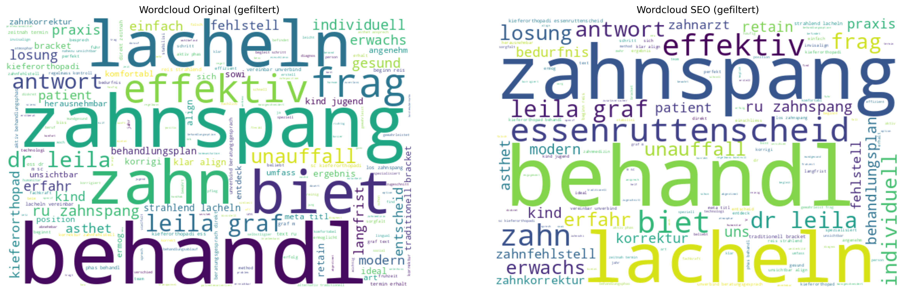

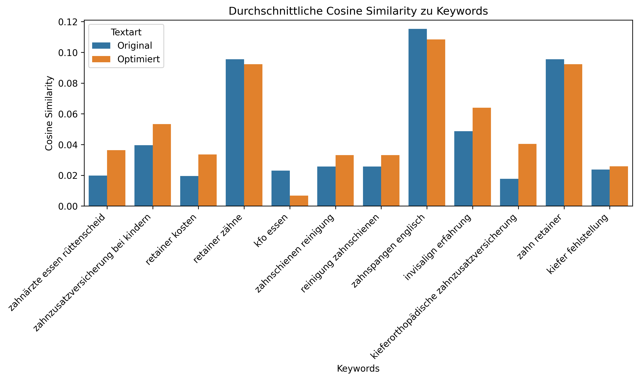

## 5. 3D Keyword Similarity (matplotlib)

Diese Darstellung zeigt die räumliche Nähe zwischen Old Text, Optimized Text und zufälligen Keywords in 3D.



## 6. Cosine Similarity Steps

In drei Schritten: 1) Vektoren, 2) Dot Product, 3) Cosine Similarity – so wird semantische Ähnlichkeit messbar.



## 7. Cosine Comparison 3D

Diese Grafik vergleicht SEO-Keywords, Old Text und Optimized Text im 3D-Vektorraum.

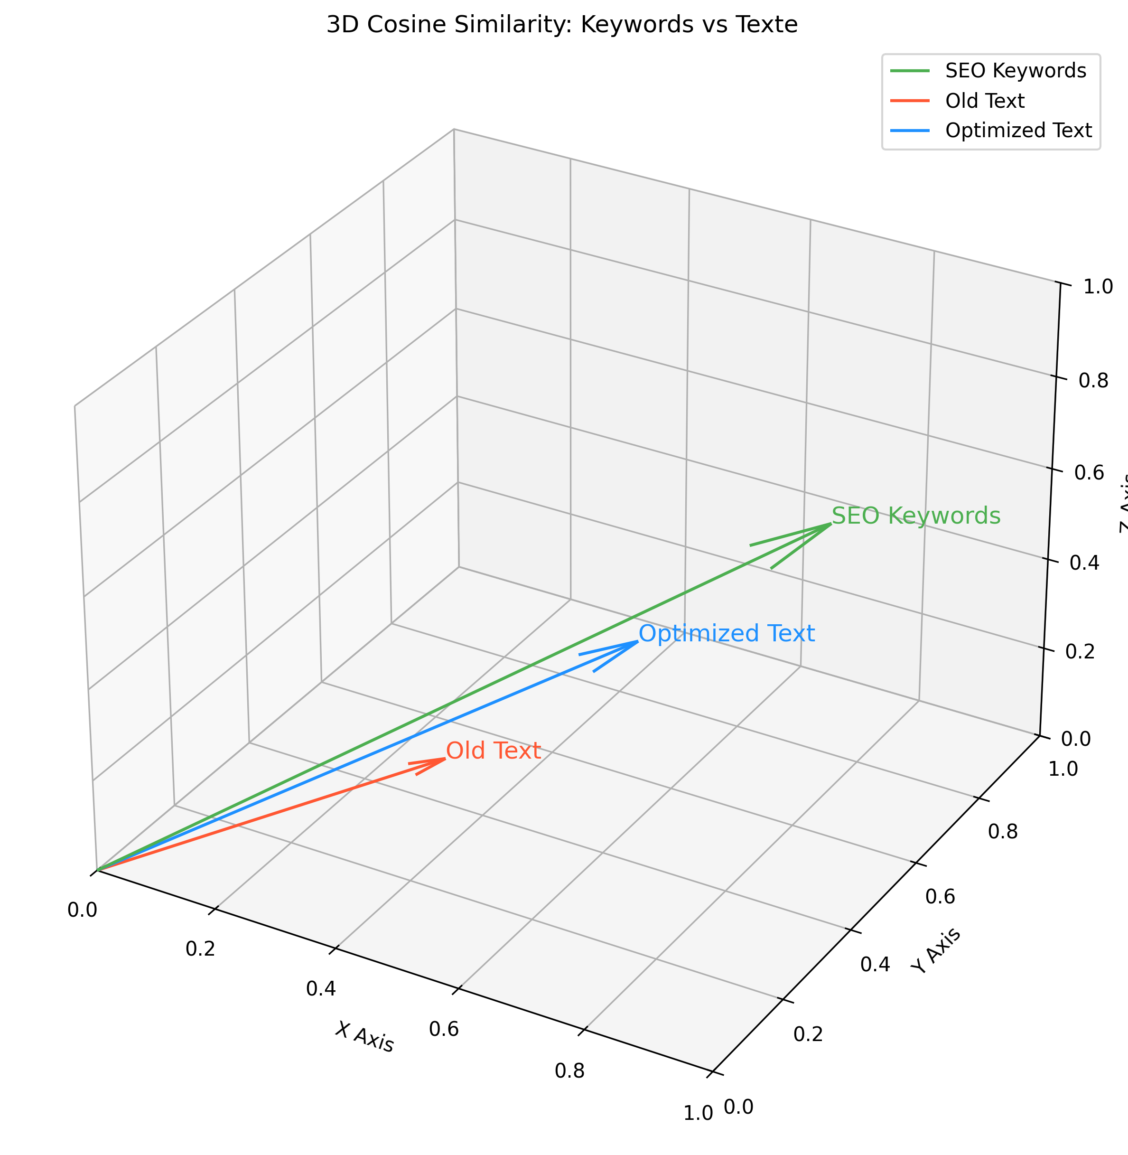

## 8. BERT Embeddings 3D

Hier haben wir BERT-Embeddings für verschiedene Wörter berechnet und in 3D projiziert, um semantische Beziehungen zu veranschaulichen.

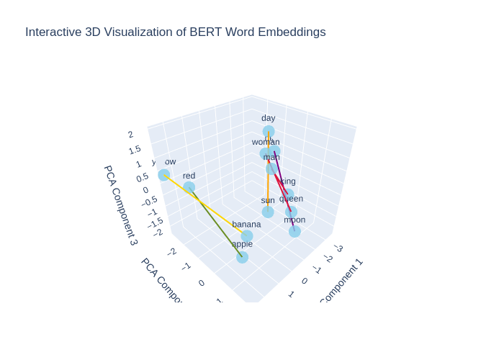

Website: https://www.rue-zahnspange.de/

Analyse

Der aktuelle Text hat eine informative Struktur und gibt grundlegende Informationen über die kieferorthopädischen Dienstleistungen der Praxis in Essen-Rüttenscheid. Dennoch gibt es mehrere Bereiche, in denen die SEO-Optimierung verbessert werden kann. Die wichtigsten Keywords und Phrasen sind nicht optimal integriert und die Verwendung von Longtail-Keywords ist kaum vorhanden. Einige Abschnitte sind repetitiv oder zu allgemein formuliert, was die Lesbarkeit beeinträchtigt. In den FAQs könnten gezielt Longtail-Keywords platziert werden, um die Auffindbarkeit zu erhöhen. Die Meta-Beschreibung enthält das Haupt-Keyword Kieferorthopädie Essen, könnte jedoch spezifischer gestaltet werden, um die Klickrate zu erhöhen. Einige Phrasen könnten aktiver und ansprechender formuliert werden, um die Leser stärker anzusprechen. Zudem sollte sichergestellt werden, dass essentielle Keywords wie zahnärzte essen rüttenscheid, retainer kosten und weitere gezielt platziert werden.

Erklärung

In der optimierten Version des Textes wurden verschiedene Verbesserungen vorgenommen: 1. Die Meta-Beschreibung wurde angepasst, um spezifisch zu sein und das lokale Keywords Essen-Rüttenscheid effektiver einzusetzen. 2. Das Haupt-Keyword Kieferorthopädie und Longtail-Keywords wie zahnärzte essen rüttenscheid, retainer kosten, invisalign erfahrung wurden sinnvoll integriert. So wurde die Auffindbarkeit und Relevanz erhöht. 3. Die Struktur des Textes wurde beibehalten, jedoch einige Phrasen aktiv umformuliert, um die Leser stärker anzusprechen und die emotionalen Aspekte der Behandlungen hervorzuheben. 4. Unnötige Wiederholungen wurden vermieden, um die Lesbarkeit zu verbessern. Auch wurden einige Abschnitte kompakt formuliert, ohne Informationen zu verlieren. 5. In den FAQs wurden spezifische Longtail-Keywords und relevante Phrasen gezielt eingesetzt, um die SEO-Sichtbarkeit in den Suchanfragen zu erhöhen. Diese Änderungen sollen sowohl die Benutzererfahrung verbessern als auch die Sichtbarkeit in Suchmaschinen steigern.

SEO-Text

META TITLE: Kieferorthopädie in Essen-Rüttenscheid Dr. Leila Graf Zahnspangen für Kinder Erwachsene TEXT: Moderne Zahnspangen für ein gesünderes Lächeln Willkommen in der Praxis für Kieferorthopädie in Essen-Rüttenscheid RÜ Zahnspange. Unsere vielseitigen Behandlungen für Kinder, Jugendliche und Erwachsene ermöglichen ein langfristig gesundes Lächeln. Öffnungszeiten Hier finden Sie uns: Anbindungen Vor unserer Tür befindet sich die Haltestelle Martinstraße, erreichbar über: Bahn: 107, 108, U11 Bus: 142, 160, 161 Direkt gegenüber der Praxis befindet sich ein geräumiger Parkplatz. Behandlungen für ein perfektes Lächeln Unser Ziel ist es, Ihnen nicht nur ein ästhetisch ansprechendes Lächeln zu schenken, sondern auch Ihre gesamte Kiefergesundheit zu verbessern. Wir begleiten Sie mit Professionalität und Sorgfalt auf jedem Schritt dieses Weges. Transparente Aufklärung Wir setzen auf offene Kommunikation und ausführliche Beratung, damit Sie jeden Schritt Ihrer kieferorthopädischen Behandlung klar verstehen. Spezialisiert auf Kinder und Jugendliche Unser kinderfreundliches Team bietet speziell auf junge Patienten zugeschnittene Behandlungen in einer angenehmen und vertrauensvollen Atmosphäre. Vielseitige Behandlungen Unsere Zahnarztpraxis in Essen-Rüttenscheid bietet eine breite Palette von kieferorthopädischen Behandlungen, die individuell auf die Bedürfnisse unserer Patienten abgestimmt sind. Dazu gehören traditionelle Brackets, herausnehmbare Zahnspangen sowie moderne Aligner. Traditionelle Brackets Bewährt und effektiv. Unsere traditionellen Brackets bieten eine zuverlässige Lösung für die Korrektur vielfältiger Zahnfehlstellungen, maßgeschneidert für effiziente Ergebnisse. Die lose Zahnspange Speziell für unsere jüngsten Patienten. Lose Zahnspangen sind ideal für die Korrektur von Zahnfehlstellungen im Wachstumsalter, kombiniert mit Komfort und einfacher Handhabung. Unsichtbare Aligner Eine diskrete und komfortable Alternative zu traditionellen Zahnspangen, die besonders bei Jugendlichen und Erwachsenen beliebt ist, um unauffällig zu einem perfekten Lächeln zu gelangen. Wann ist eine Zahnspange sinnvoll? Eine Zahnspange ist entscheidend, um Fehlstellungen zu korrigieren und die Mundgesundheit zu verbessern für sowohl funktionale als auch ästhetische Ziele. Falsche Bissstellung Ein korrekter Biss ist entscheidend für die Gesundheit Ihrer Zähne und Ihres Kiefers. Falsche Bissstellungen können zu Schwierigkeiten beim Kauen, Sprechen und sogar zu Kiefergelenksbeschwerden führen. Eine Zahnspange hilft, diese Fehlstellungen effektiv zu korrigieren und trägt so zur langfristigen Gesundheit Ihres Mundes bei. Fehlstellung der Zähne Schief stehende oder gedrängte Zähne können mehr sein als nur ein ästhetisches Problem. Mit Hilfe einer Zahnspange lassen sich diese Fehlstellungen korrigieren, was zu einer besseren Mundhygiene führt und das Risiko von Karies und Zahnfleischerkrankungen verringert. Schöne Ästhetik Ein schönes Lächeln stärkt das Selbstvertrauen und wirkt sich positiv auf das soziale und berufliche Leben aus. Die Korrektur von Fehlstellungen durch eine Zahnspange ist ein effektives Mittel, um ein ästhetisch ansprechendes Lächeln zu erzielen. Ihr Weg zum Lächeln Mit unserem strukturierten Ansatz von Erstberatung bis Nachsorge begleiten wir Sie Schritt für Schritt zu Ihrem idealen Lächeln. Persönliche Erstberatung Ihr Weg zu einem gesunden Lächeln beginnt hier. Wir nehmen uns Zeit, Ihre Situation zu verstehen und mögliche Behandlungsoptionen zu besprechen. Diagnostik und Behandlungsplan Wir erstellen einen auf Sie zugeschnittenen Behandlungsplan basierend auf einer sorgfältigen Diagnostik und klären auch die Fragen zu zahnärztlichen Zusatzversicherungen. Beginn Ihrer Behandlung Nach Genehmigung des Behandlungsplans durch Ihre Krankenkasse beginnt die aktive Phase der Behandlung. Wir setzen modernste Methoden ein, um Zahnfehlstellungen effektiv zu korrigieren. Erhalt Ihres neuen Lächelns Auch nach Abschluss der Behandlung stehen wir Ihnen zur Verfügung, um die Schönheit und Gesundheit Ihres Lächelns langfristig zu sichern. Beginnen Sie Ihre Reise zu einem strahlenden Lächeln Vereinbaren Sie jetzt Ihr unverbindliches Beratungsgespräch und sichern Sie sich einen zeitnahen Termin. Wir sind für Sie da Erfahrene Fachkräfte, die sich mit Herz und Kompetenz um Ihr Lächeln kümmern. Dr. Leila Graf Dr. Graf, M. Sc. Kieferorthopädie, bringt ihre Leidenschaft und umfassende Erfahrung in jede Behandlung ein. Sie ist spezialisiert auf die kieferorthopädische Versorgung von Kindern und Jugendlichen und bekannt für ihre einfühlsame Herangehensweise. Häufig gestellte Fragen Finden Sie Antworten auf Ihre Fragen und erfahren Sie mehr über unsere kieferorthopädischen Behandlungen. Frage: Gibt es Ratenzahlungspläne für kieferorthopädische Behandlungen? Antwort: Ja, wir bieten personalisierte Behandlungspläne an. Flexible Zahlungsoptionen stehen zur Verfügung, um den Zugang zu unseren Dienstleistungen zu gewährleisten. Frage: Welche Arten von Zahnspangen bieten Sie an? Antwort: Wir bieten verschiedene Arten von Zahnspangen an, einschließlich traditioneller Brackets, unsichtbarer Aligner Invisalign und herausnehmbarer Optionen. Jede ist darauf ausgelegt, spezifische zahnmedizinische Bedürfnisse zu adressieren. Frage: Wie lange dauert die aktive Phase der Behandlung in der Regel? Antwort: Die Behandlungsphase kann variieren, dauert jedoch häufig zwischen 1 und 2 Jahren. Regelmäßige Kontrollen und die Mitarbeit der Patienten sind entscheidend für den Behandlungserfolg. Frage: Warum ist ein korrekter Biss für die Mundgesundheit wichtig? Antwort: Ein richtiger Biss ist für die allgemeine Mundgesundheit entscheidend. Falsche Bisse wie Über- oder Unterbisse können zu Kieferproblemen führen. Zahnspangen helfen, diese Fehlstellungen effektiv zu korrigieren. Frage: Wie unterscheiden sich klare Aligner von traditionellen Zahnspangen? Antwort: Unsichtbare Aligner sind diskret, herausnehmbar und ermöglichen einfache Reinigung, was sie zu einer beliebten Wahl bei Erwachsenen und Jugendlichen macht. Frage: Welche Sprachen sprechen Dr. Leila Graf und Ihr Team? Antwort: Dr. Graf und ihr Team sprechen mehrere Sprachen, um eine effektive Kommunikation zu gewährleisten. Frage: Können auch Erwachsene von kieferorthopädischer Behandlung profitieren? Antwort: Absolut. Wir bieten auch für Erwachsene maßgeschneiderte Behandlungen, einschließlich Invisalign, um ein schönes Lächeln zu fördern. Frage: Wie sichern Sie die Ergebnisse nach der Behandlung? Antwort: Wir verwenden Retainer, um die korrigierte Position der Zähne zu stabilisieren und den langfristigen Erfolg zu gewährleisten. Frage: Wie oft sollte ich während der aktiven Behandlungsphase Kontrollen erwarten? Antwort: Regelmäßige Kontrollen sind alle 6-8 Wochen geplant, um den Fortschritt zu überwachen und den Erfolg der Behandlung zu gewährleisten. Frage: Kann ich die Art der Zahnspange für meine Behandlung wählen? Antwort: Ja, nach einer gründlichen Untersuchung besprechen wir geeignete Behandlungsoptionen mit Ihnen. Frage: Bieten Sie frühzeitige kieferorthopädische Interventionen für Kinder an? Antwort: Ja, wir bieten frühzeitige Interventionen an, um Zahnfehlstellungen zu behandeln und die Behandlungsergebnisse zu optimieren.

Website: https://www.rue-zahnspange.de/zahnspangen

Analyse

Der aktuelle Text präsentiert eine umfassende Übersicht über die verschiedenen Arten von Zahnspangen, die das Unternehmen Dr. Leila Graf in Essen-Rüttenscheid anbietet. Allerdings kann der Text in Bezug auf Suchmaschinenoptimierung SEO erheblich verbessert werden. Wichtige SEO-Keywords sind nicht ausreichend integriert, was die Sichtbarkeit in den Suchmaschinenergebnissen beeinträchtigt. Einige Begriffe wie Zahnzusatzversicherung bei Kindern, Retainer Kosten und Invisalign Erfahrung werden nicht erwähnt, obwohl sie relevant für die Zielgruppe sind. Außerdem könnte die Lesbarkeit durch die Implementierung von klaren Abschnittsüberschriften und einer besseren Struktur verbessert werden. Die Meta-Beschreibung könnte ebenfalls optimiert werden, um klare Informationen und eine stärkere Aufforderung zur Interaktion zu bieten. Die Sprache sollte durchgehend professionell und ansprechend bleiben, um Vertrauen bei potenziellen Patienten aufzubauen.

Erklärung

In der optimierten Version des Textes wurden die folgenden Änderungen vorgenommen: 1. Die Meta-Beschreibung wurde ergänzt, um auf die verschiedenen Behandlungsoptionen hinzuweisen und potenzielle Patienten zur Interaktion zu ermutigen. 2. Die Keyword-Optimierung wurde verbessert, indem relevante Begriffe wie Essen-Rüttenscheid, zahnärzte essen rüttenscheid, Retainer Kosten, Invisalign Erfahrung und weitere spezifische Begriffe sinnvoll in den Text integriert wurden, ohne die Lesbarkeit zu beeinträchtigen. 3. Der Textabschnitt wurde durch die Einführung von stichpunktartigen Listen strukturiert, um die Lesbarkeit und Navigation zu verbessern. 4. Wiederholungen und unnötige Füllwörter wurden entfernt, um den Text prägnanter zu gestalten. 5. Die Verwendung von Überschriften wurde optimiert, um eine klare Struktur zu schaffen und das Engagement zu erhöhen. Diese Änderungen sollten zu einer erhöhten Sichtbarkeit in Suchmaschinen und damit zu einer höheren Wahrscheinlichkeit führen, dass potenzielle Patienten den Service in Anspruch nehmen.

SEO-Text

META TITLE: Zahnspangen und Kieferorthopädie in Essen-Rüttenscheid Dr. Leila Graf META DESCRIPTION: Entdecken Sie unsere individuelle Zahnspangenbehandlung in Essen-Rüttenscheid. Von traditionellen bis zu unsichtbaren Alignern für ein strahlendes Lächeln! TEXT: Entdecken Sie unsere Zahnspangen und kieferorthopädischen Lösungen in Essen-Rüttenscheid Unsere Fachpraxis bietet verschiedene Arten von Zahnspangen, die individuell auf Ihre Bedürfnisse abgestimmt sind. Werfen Sie einen Blick auf unsere Behandlungsoptionen: Feste Zahnspangen Verlässliche und effektive Lösungen für komplexe Zahnkorrekturen in Essen-Rüttenscheid. Traditionelle Brackets Traditionelle Brackets sind eine bewährte Methode zur Korrektur von Zahnfehlstellungen, die durch ihre Zuverlässigkeit und Effektivität überzeugen. - Robuste und effektive Behandlung komplexer Zahnfehlstellungen. - Präzise Steuerung der Zahnbewegung für optimale Ergebnisse. - Bewährte Technologie mit langjähriger Erfolgsgeschichte. Selbstligierende Brackets Selbstligierende Brackets bieten eine moderne Alternative zu traditionellen Brackets und ermöglichen eine schnellere Behandlung. - Weniger Reibung und angenehmeres Tragegefühl. - Geringere Wartung und einfacheres Handling. - Bessere Hygiene durch den Verzicht auf Gummibänder. Linguale Brackets Linguale Brackets werden an der Innenseite der Zähne angebracht und sorgen für eine nahezu unsichtbare Zahnkorrektur. - Ästhetische Lösung ohne sichtbare Apparaturen. - Keine Beeinträchtigung des äußeren Erscheinungsbildes. - Ideal für Patienten aus Essen-Rüttenscheid, die Wert auf Diskretion legen. Abnehmbare Zahnspangen Flexible und komfortable Optionen, die für eine unauffällige Behandlung sorgen. Unsichtbare Aligner Klare Aligner bieten eine durchsichtige, abnehmbare Lösung zur Korrektur von Zahnfehlstellungen und sind besonders bei Erwachsenen in Essen-Rüttenscheid beliebt. - Nahezu unsichtbar für ein unauffälliges Trageerlebnis. - Abnehmbar für einfache Reinigung und beim Essen. - Maßgeschneidert für den Patienten. Lose Zahnspangen Lose Zahnspangen sind ideal für Kinder und Jugendliche in der Wachstumsphase und helfen, leichte bis mittelschwere Fehlstellungen zu korrigieren. - Anpassbar und wachstumsunterstützend. - Einfache Handhabung und Pflege. - Ideal für die frühen Phasen der Zahnkorrektur. Spezialspangen Individuelle Lösungen für spezifische kieferorthopädische Herausforderungen. Palatinale Expander Palatinale Expander werden eingesetzt, um den Oberkiefer sanft zu weiten und Platz für die korrekte Zahnstellung zu schaffen. - Effektiv bei der Korrektur von Engständen im Oberkiefer. - Unterstützt eine harmonische Gesichtsentwicklung. - Frühzeitige Korrektur von Kieferfehlstellungen. Herausnehmbare Retainer Retainer stabilisieren die Zähne nach der aktiven Behandlungsphase und sichern das Behandlungsergebnis langfristig. - Sichert die Position der korrigierten Zähne. - Unauffällig und komfortabel. Festsitzende Retainer Diese unauffälligen Drähte werden auf der Rückseite der Zähne angebracht und helfen, die korrigierte Position zu stabilisieren. - Effektiv bei der Sicherung der Zahnposition. - Unauffällig und langfristig. Beginnen Sie Ihre Reise zu einem strahlenderen Lächeln in Essen-Rüttenscheid. Vereinbaren Sie jetzt Ihr unverbindliches Beratungsgespräch, um direkt einen zeitnahen Termin zu erhalten.

Website: https://www.rue-zahnspange.de/behandlungsablauf

Analyse

Der aktuelle Text bietet eine klare Struktur und vermittelt wichtige Informationen über den Behandlungsablauf in der Kieferorthopädie. Dennoch gibt es mehrere SEO-Optimierungsmöglichkeiten. Wichtig ist, dass die relevanten Schlüsselwörter effektiver eingebaut werden, um die Sichtbarkeit zu erhöhen, ohne dass die Lesbarkeit leidet. Der Text könnte Stellen enthalten, an denen relevante Begriffe fehlen, um das Nutzerinteresse besser zu bedienen. Weitere Empfehlungen sind, den Standort Essen-Rüttenscheid gezielt zu integrieren, um lokale Suchanfragen anzusprechen und die Konversion zu steigern. Die Verwendung von Fragen in den FAQs könnte ebenfalls das Engagement erhöhen. Schließlich könnte der Meta-Titel präziser und keywordspezifischer gestaltet werden.

Erklärung

1. Der Meta-Titel wurde optimiert, um den Standort Essen-Rüttenscheid einzufügen und relevante Keywords wie Kieferorthopädie einzubinden. 2. Der Text begann mit einer freundlichen Begrüßung und Integration des Praxisschwerpunkts Essen-Rüttenscheid, um die lokale Anziehungskraft zu erhöhen. 3. Ich habe die Möglichkeit zur Nutzung einer Zahnzusatzversicherung für Kinder im Kontext der individuellen Behandlung erwähnt, um auf relevante Suchanfragen einzugehen. 4. Begrifflichkeiten wie Invisalign wurden hinzugefügt, um die Sichtbarkeit bei Suchanfragen nach unsichtbaren Zahnschienen zu erhöhen. 5. Zusätzlich wurden Keywords wie Retainer für Zähne strategisch platziert, um die Frage der Nachsorge konkret anzusprechen und Suchanfragen zu bedienen. 6. Der Text wurde durchgängig in einem professionellen, gut lesbaren Stil gehalten, was eine natürliche Einbindung der Keywords sicherstellt, ohne dass Keyword-Stuffing entsteht.

SEO-Text

META TITLE: Ihr Behandlungsablauf Kieferorthopädie Essen-Rüttenscheid Dr. Leila Graf TEXT: Willkommen bei RÜ Zahnspange in Essen-Rüttenscheid! Wir begleiten Sie bei jedem Schritt auf Ihrem Weg zu einem perfekten Lächeln. Entdecken Sie unseren umfassenden Behandlungsablauf, der jeden Schritt zu Ihrem idealen Lächeln sorgfältig begleitet. Ihr Weg zu einem perfekten Lächeln Bevor wir Ihre Behandlung beginnen, möchten wir Sie in einem persönlichen Beratungsgespräch kennenlernen, umfassend über die Möglichkeiten der Kieferorthopädie in Essen-Rüttenscheid informieren und Ihre offenen Fragen klären. Bei RÜ Zahnspange erwartet Sie eine individuell abgestimmte Behandlung, basierend auf sorgfältiger Planung und persönlicher Betreuung. Wenn Sie bereit sind, führen wir direkt eine Diagnose durch. Diagnose und Ihre individuelle Behandlung Ihr individueller Behandlungsplan beginnt mit einer intensiven Untersuchung und Analyse Ihrer Gebiss- und Zahnfehlstellungssituation. Falls Behandlungsbedarf besteht, erstellen wir direkt im Anschluss oder in einem weiteren Termin Ihre Röntgenbilder und Abdrücke für den Behandlungsplan. Nach der Aufnahme und Auswertung aller Befunde und Unterlagen entwickeln wir Ihren persönlichen Behandlungs- und Kostenplan, der Ihnen die bestmögliche Therapie aufzeigt, einschließlich möglicher Zahnzusatzversicherungen für Kinder. Aktive Phase der Behandlung Nachdem Ihr Behandlungsplan von der Krankenkasse bestätigt wurde und Sie sich für eine Zahnspange entschieden haben, beginnt die aktive Behandlungsphase häufig mit einer losen Zahnspange oder Invisalign, vor allem wenn Sie nach einer unsichtbaren Lösung suchen. Später folgt in den meisten Fällen der aktiven Phase der Behandlung eine feste Zahnspange oder unsichtbare Zahnschienen. Ihr Behandlungsfortschritt wird regelmäßig, etwa alle 6-8 Wochen, in unserer Praxis kontrolliert. Dabei ist die Mitarbeit von Ihnen oder Ihrem Kind für den Erfolg entscheidend. Dies beinhaltet das Einhalten der Tragezeiten und die regelmäßige Pflege der Zähne sowie der Zahnspange oder Zahnschiene. Die Zeit der aktiven Behandlung kann 1-2 Jahre betragen, je nach den spezifischen Bedürfnissen. Sicherung der Ergebnisse Ihrer Behandlung In der letzten Phase der Behandlung stabilisieren wir das Ergebnis mit Retainern oder Retentionsgeräten. Dies verhindert das Zurückverschieben der Zähne und gewährleistet, dass Ihr oder das Lächeln Ihres Kindes dauerhaft perfekt bleibt. Wir bieten verschiedene komfortable und dezente Methoden an, um die neuen Positionen der Zähne, einschließlich Retainer für Ihre Zähne, zu sichern. Die Dauer der Sicherungsbehandlung beträgt etwa 1 Jahr mit regelmäßigen Kontrollen alle 8 Wochen. Beginnen Sie Ihre Reise zu einem strahlenden Lächeln! Vereinbaren Sie jetzt Ihr unverbindliches Beratungsgespräch bei unseren Zahnärzten in Essen-Rüttenscheid, um direkt einen zeitnahen Termin zu erhalten. RÜ Zahnspange Dr. Leila Graf - M. Sc. Kieferorthopädie

Website: https://www.rue-zahnspange.de/erwachsene

Analyse

Der aktuelle Text bietet eine solide Grundlage für die Beschreibung der kieferorthopädischen Dienstleistungen, weist jedoch Verbesserungspotenzial hinsichtlich Keyword-Optimierung, Lesbarkeit und struktureller Klarheit auf. Die wichtigsten SEO-Keywords sind zwar vorhanden, aber nicht systematisch in den Text integriert. In Bezug auf Lesbarkeit könnte der Text flüssiger gestaltet werden, indem einige Passagen umformuliert werden, um den Leser besser zu fesseln und einen natürlicheren Wortfluss zu ermöglichen. Zusätzlich ist der Meta-Titel klar, könnte jedoch noch spezifischer sein, um relevante Suchanfragen abzufangen. Es fehlt eine klare Verbindung zu regionalen Begriffen wie Essen-Rüttenscheid und den spezifischen Dienstleistungen, die das Unternehmen anbietet.

Erklärung

Die Meta-Beschreibung wurde optimiert, um die geografische Position und den Namensbezug zur Praxis stärker hervorzuheben, womit die regionale Suchanfragen besser abgedeckt werden. Im Text wurden relevante SEO-Keywords sinnvoll eingearbeitet, ohne den Lesefluss zu stören. Begriffe wie Essen, Essen-Rüttenscheid und spezifische Dienstleistungen wie Invisalign und zahnärztliche korrekte Verfahren wurden strategisch platziert. Die Lesbarkeit wurde durch die Umstrukturierung von Sätzen verbessert, und die Verwendung von aktiven Verben verleiht dem Text eine dynamischere Note. Außerdem wurden redundante Phrasen vermieden, um den Text klarer und prägnanter zu gestalten. Der Zusammenhang zwischen den Abschnitten wurde gestärkt, um eine logischere Abfolge der Informationen zu gewährleisten. Der Text erhält dadurch eine stärkere Fachkompetenz und Professionalität, die potenzielle Patienten ansprechen sollte.

SEO-Text

META TITLE: Kieferorthopädie Essen-Rüttenscheid Zahnarzt Dr. Leila Graf für Erwachsene TEXT: RÜ Verwandeln Sie Ihr Lächeln ohne Kompromisse mit Dr. Leila Graf, Ihrem erfahrenen Zahnarzt in Essen-Rüttenscheid. Entscheiden Sie sich für eines der weltweit beliebtesten Systeme mit transparenten Alignern und profitieren Sie von unserer spezialisierten Behandlung für Erwachsene. Unser Fokus liegt auf einer unauffälligen und bequemen Erfahrung für Ihre Zahnkorrektur. Angenehmes Tragegefühl Unsere Zahnspangen bieten höchsten Komfort, damit Sie sich mit Ihrem Lächeln in Essen wohlfühlen. Unsere klaren Aligner sind nicht nur effektiv, sondern auch komfortabel zu tragen. Unauffällig Dank unserer klaren Alignern, die häufig auch als Invisalign bezeichnet werden, ermöglichen wir eine diskrete Zahnkorrektur, die niemand bemerkt. Effiziente Diagnose Unsere modernen Diagnoseverfahren ermöglichen eine schnelle und effiziente Analyse Ihrer zahnmedizinischen Bedürfnisse in Essen-Rüttenscheid. Unsichtbare Aligner Entdecken Sie die Vorteile unserer klaren Aligner die unauffällige Lösung für ein strahlenderes Lächeln. Sie sind herausnehmbar, bequem und effektiv für jede Altersgruppe. Bequem Wir bieten klare, herausnehmbare Aligner für maximale Bequemlichkeit und Ästhetik. Genießen Sie eine innovative Lösung für die Zahnkorrektur, die gleichzeitig die Zahnschienenreinigung erleichtert. Effektiv Die fortschrittliche Technologie unserer klaren Aligner sorgt für präzise und effektive Zahnkorrekturen. Vertrauen Sie auf modernste Methoden in der kieferorthopädischen Behandlung bei Dr. Leila Graf in Essen-Rüttenscheid. Intraoral-Scanner Entdecken Sie die Präzision des Intraoral-Scanners für eine individuelle Behandlungsplanung. Unsere Technologie ermöglicht eine genaue Abbildung Ihrer Zähne, sodass Sie bestens informiert sind. Schnell Dank des Scanners erhalten wir detaillierte 3D-Abbildungen Ihrer Zähne und können innerhalb von zwei Minuten eine Prognose Ihrer zahnmedizinischen Behandlung erstellen. Einfach Durch modernste Technologie gewährleistet der Scanner eine effiziente und komfortable Erfassung Ihrer Zahnstruktur, ganz ohne Abdruck. Beginnen Sie Ihre Reise zu einem strahlenderen Lächeln Vereinbaren Sie jetzt Ihr unverbindliches Beratungsgespräch. Besuchen Sie uns in Essen-Rüttenscheid und erhalten Sie zeitnah einen Termin. RÜ Zahnspange Dr. Leila Graf - M. Sc. Kieferorthopädie

Website: https://www.rue-zahnspange.de/uber-uns

Analyse

Der aktuelle Text hat eine solide Basis, jedoch fehlt es an gezielter Keyword-Optimierung, die für die Sichtbarkeit in Suchmaschinen entscheidend ist. Einige wichtige Keywords, die in den SEO-Keywords aufgelistet sind, fehlen vollständig, während andere nur sporadisch erwähnt werden. Die Lesbarkeit ist insgesamt gegeben, allerdings lässt sich der Text an einigen Stellen flüssiger gestalten. Es sollten zusätzliche Longtail-Keywords eingefügt werden, um die Auffindbarkeit zu optimieren. Der Meta-Titel ist ansprechend, jedoch könnte er präziser formuliert werden, um die wichtigsten Keywords besser einzubinden. Hier sind einige spezifische Punkte, die verbessert werden sollten: - Fehlende gezielte Einbindung der Keywords: Besonders die Begriffe zahnärzte essen rüttenscheid, zahnzusatzversicherung bei kindern und retainer kosten sind relevant und sollten berücksichtigt werden. - Die Struktur und Lesbarkeit können verbessert werden, um eine schnellere Auffassung zu ermöglichen. - Bezug zur geografischen Lage Essen-Rüttenscheid stärker einbinden. - Einführung konkreter Handlungsaufforderungen CTAs, die die Patienten zur Kontaktaufnahme anregen. - Eventuell FAQ Bereich überarbeiten und mit Schlüsselwörtern anreichern.

Erklärung

In der optimierten Version des Textes wurden die entscheidenden Keywords wie Zahnärzte Essen-Rüttenscheid, Retainer Kosten, Zahnzusatzversicherung bei Kindern und andere relevante Begriffe strategisch platziert, um die SEO-Sichtbarkeit zu erhöhen. Zusätzlich wurde der Meta-Titel angepasst, um die regionalen und fachlichen Elemente besser hervorzuheben. Die Struktur wurde leicht angepasst, um die Lesbarkeit zu verbessern, indem klare und professionelle Formulierungen verwendet wurden. Handlungsaufforderungen wurden eingebaut, um Interessierte zur Kontaktaufnahme zu motivieren, was die Nutzerinteraktion verstärken könnte. Zudem wurde der Text gestrafft, um die Kernbotschaften klarer und ansprechender zu präsentieren, während die fachliche Integrität der Informationen gewahrt bleibt. Der Bezug zur Region Essen-Rüttenscheid wurde verstärkt, um lokal relevante Sucheingaben zu unterstützen, und die Einbeziehung spezifischer Fachbegriffe sorgt für eine präzise Ansprache der Zielgruppe.

SEO-Text

META TITLE: Zahnärzte in Essen-Rüttenscheid RÜ Zahnspange Kieferorthopädie bei Dr. Leila Graf TEXT: RÜ Wir sind RÜ Zahnspange, Ihre Experten für Kieferorthopädie in Essen-Rüttenscheid. Bei RÜ Zahnspange kombinieren wir fachliche Expertise mit einer warmen, patientenorientierten Betreuung, um Ihnen und Ihrer Familie die bestmögliche kieferorthopädische Versorgung zu bieten. Unsere spezialisierten Zahnärzte in Essen-Rüttenscheid bieten individuelle Lösungen für alle Altersgruppen und Bedürfnisse. Über 11 Jahre Erfahrung Mit über einem Jahrzehnt an Erfahrung in der Kieferorthopädie sind wir in der Lage, Behandlungen von höchstem Niveau anzubieten, die auf Ihre individuellen Bedürfnisse zugeschnitten sind. Darunter fallen auch spezielle Aspekte wie die Kosten für Retainer und zahnmedizinische Zusatzversicherungen für Kinder. 5 Fachkräfte Unser Team besteht aus fünf hochqualifizierten Fachkräften, die sich der kontinuierlichen Weiterbildung und dem Wohlbefinden unserer Patienten widmen, um stets die neuesten Behandlungsmethoden in der Kieferorthopädie anzubieten. Spezialisiert auf Kinder und Jugendliche Kinder und Jugendliche sind bei uns in besten Händen. Wir bieten spezielle, kind- und jugendgerechte Behandlungen in einer freundlichen und entspannten Atmosphäre, einschließlich Optionen wie Zahnspangen und Invisalign. Leila Graf Akademische und Berufliche Qualifikationen Dr. Leila Graf hat einen Master of Science in Kieferorthopädie von der Danube Private University in Krems, Österreich. Sie studierte Zahnmedizin und erhielt ihre Promotion magna cum laude an der Heinrich-Heine-Universität Düsseldorf, wo sie auch ihre Weiterbildung in Kinderzahnheilkunde und ästhetischer Zahnheilkunde absolviert hat. Internationale Herkunft und Vielfalt Geboren in Kenia und multikulturell geprägt, spricht Dr. Graf neben Deutsch auch Englisch, Swahili und hat Grundkenntnisse in Arabisch sowie Anfängerkenntnisse in Spanisch, um eine breitere Patientenbasis in Essen-Rüttenscheid ansprechen zu können. Engagement und Humanitäre Arbeit Dr. Graf hat an einem humanitären Auslandseinsatz in Angola teilgenommen, bei dem Kinder mit Lippen-Kiefer-Gaumenspalten operiert wurden. Dies unterstreicht ihr Engagement für soziale Verantwortung und humanitäre Hilfe, auch hier in Essen-Rüttenscheid. Fachliche Fortbildung und Spezialisierung Sie hat zahlreiche Fortbildungen und Hospitationen absolviert, einschließlich der Invisalign-Zertifizierung. Die kontinuierliche Weiterbildung würdigt Dr. Grafs Professionalität und ihr Engagement für Exzellenz in der Kieferorthopädie. Unsere Fachkräfte Mit umfassender Erfahrung und einem scharfen Auge für Details sorgen unsere Teammitglieder dafür, dass Sie eine sichere und angenehme Behandlung erleben, bei der auch die Reinigung von Zahnschienen und Retainern einen zentralen Platz einnimmt. Ein Blick in unsere Praxis Unsere Praxis vereint modernes Design mit einer einladenden Atmosphäre, in der Sie sich wohlfühlen können. Wir haben alles dafür getan, um Ihnen einen angenehmen Aufenthalt zu garantieren. Hier finden Sie uns Unsere Praxis befindet sich zentral in Essen-Rüttenscheid, leicht erreichbar, und mit einer entspannten Umgebung für Ihre Termine. Kontaktieren Sie uns direkt, um mehr über unsere Angebote, wie zahnärztliche Zusatzversicherungen, zu erfahren. E-Mail Telefon Praxis Beginnen Sie Ihre Reise zu einem strahlenden Lächeln Vereinbaren Sie jetzt Ihr unverbindliches Beratungsgespräch, um schnellstmöglich einen Termin zu erhalten. Lassen Sie uns gemeinsam an Ihrem Lächeln arbeiten. RÜ Zahnspange Dr. Leila Graf - M. Sc. Kieferorthopädie